**附件2：**

**湖北省及部分地市医疗资源现状调研**

# 湖北省

（数据来源《省人民政府办公厅关于印发湖北省医疗卫生服务体系发展规划（2015—2020年）的通知》鄂政办发〔2015〕86号）

## 医疗卫生资源

### 现状

全省现有医疗卫生机构36084家，其中医院771家（综合医院483家、中医院119家、专科医院169家），基层医疗卫生机构34502家（乡镇卫生院1186家、社区卫生服务机构1176家、村卫生室24918家、诊所等其他基层医疗机构7222家），专业公共卫生机构703家，其它机构108家。全省医疗卫生机构床位数31.8万张，其中医院床位23.7万张、基层医疗卫生机构床位8.1万张。每千常住人口床位数5.48张,其中医院4.08张、基层医疗卫生机构1.4张。全省医疗卫生人员总数44.35万人，其中执业(助理)医师12.74万人、注册护士14.70万人。每千常住人口执业(助理)医师2.2人、注册护士2.53人。全省床位数、执业（助理）医师数、注册护士数分别排全国第八、第九、第七位。全省基本建立了由医院、基层医疗卫生机构、专业公共卫生机构等组成的覆盖城乡的医疗卫生服务体系。

### 利用状况

2014年全省医疗机构诊疗3.8亿人次，出院病人1029万人，均排全国第八位，近五年平均增长率分别为29%和14.7%。医院床位利用率99.8%，基层医疗卫生机构床位利用率79%。县办医院平均住院天数9.2天，市办及以上医院平均住院天数10.8天。

## 居民健康状况

2014年全省人均期望寿命76.5岁，婴儿死亡率7.97‰，孕产妇死亡率12.9/10万，5岁以下儿童死亡率10.75‰，主要健康指标优于全国平均水平，位于中西部地区前列。

## 服务需求状况

第五次全国卫生服务调查显示，全省居民两周患病率为20.8%。两周患病疾病居前五位的分别是：高血压、糖尿病、急性鼻咽炎、上呼吸道感染和椎间盘疾病。两周患病就诊率9.8%，未就诊率24.5%。住院率居前五位的分别是：正常分娩、高血压、脑血管、骨折和椎间盘疾病。城乡居民应住院而未住院的患者中，经济困难为主要因素，占39.8%。

## 药房分布情况(数据来源：中康智慧终端管理系统)

2014年，湖北省实际经营的药店数量为12383家，门店密度为4697人/店（同期全国均值为3980人/店），全省药品零售市场的销售规模为90亿元，单个门店的平均药品销售额为73万元/年（同期全国平均水平59万元/年）。受药店密度偏小的影响，湖北省单店的药品销售规模大幅高于全国均值，市场竞争压力小，药店盈利能力强。

从药店连锁率来看，湖北省的连锁药店占比46.2%，高于全国均值43.6%。

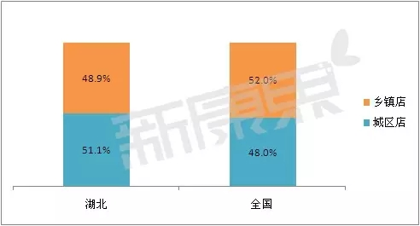从区域分布来看，湖北省实际经营的药店中，51.1%为城区店，48.9%为乡镇店，城区店的占比高于全国均值2.1个百分点。

图1 湖北省与全国药店区域分布对比

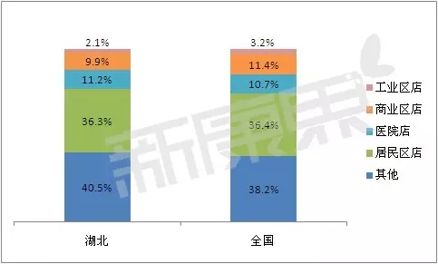从药店分型来看，湖北省实际经营的药店中，医院周边店比重比全国均值高0.05个百分点，为11.2%，居民区店、工业区店和商业区店的占比均低于全国均值，有40.5%的乡镇药店周围没有特征明显的建筑物。

图2  湖北省与全国各类药店分布对比

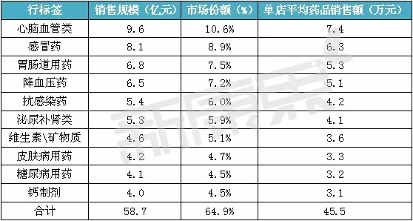2014年，湖北省药品零售市场的销售规模在全国排名第八。从细分品类来看，最畅销药品品类TOP10的累计药品销售规模为58.7亿元，累计市场份额为64.9%，累计单店平均药品销售额达到45.5万元。其中，市场份额最高的前三个品类是心脑血管类、感冒药、胃肠道用药。

表1 湖北省畅销药品品类TOP10

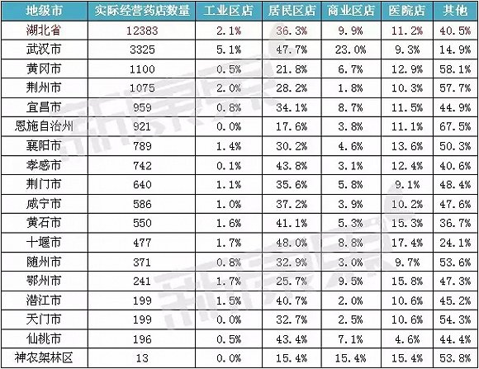在湖北省下辖17个地市州中，省会武汉市的实际经营药店数量及连锁率均最高，药店密度最大，市场竞争最为激烈，这与武汉市在湖北省的经济地位密不可分。各地市州实际经营药店数量、分布及连锁率详见下表：

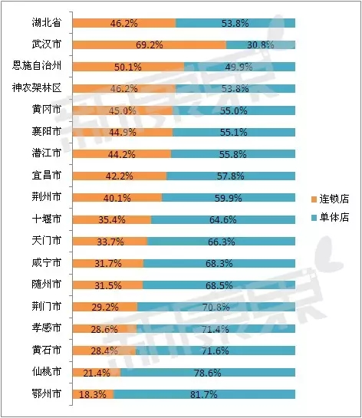表2 湖北省及下辖17个地市州药店数量及分型占比

表3 湖北省及下辖17个地市州连锁药店比例

截止2015年底，全省药品批发、零售企业有16261家，其中,取得《药品经营质量管理规范》（GSP）证书和批发经营许可证的企业757家，药品零售企业15504家。(数据来源：湖北省商务厅)

全省药品流通行业销售总额达615.19亿元,同比增长14.95%。按销售品类分，药品类销售483.5亿元，占比78.6%；中成药类69.39亿元，占比11.28%；中药材类5.1亿元，占比0.83%；医疗器械类24.2亿元，占比3.93%；其他33亿元，占比5.36%。(数据来源：湖北省商务厅)

## 医疗卫生资源规划

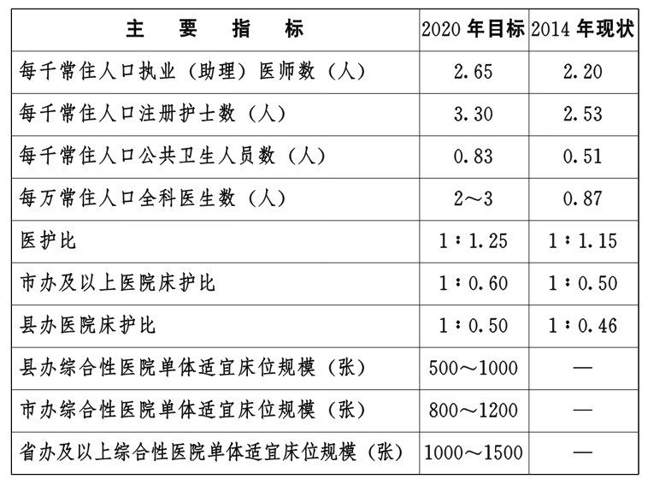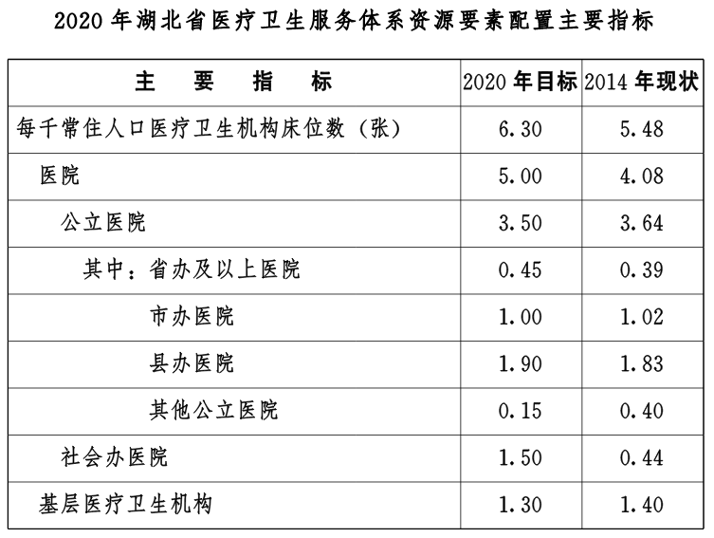保持医疗卫生资源总量适度发展，优化医疗卫生资源配置布局和结构，构建与全省经济社会发展水平和居民健康需求相适应、体系完整、分工明确、功能互补、密切协作的医疗卫生服务体系，满足人民群众多层次、多样化的健康需求，为实现2020年基本建立覆盖城乡居民的基本医疗卫生制度奠定坚实的基础。

# 武汉市

数据来源《市卫生计生委 市发改委 市财政局关于印发武汉市医疗机构设置规划2016-2020年的通知》武卫生计生〔2016〕72 号

## 医疗卫生资源

### 现状

* 医疗机构

经过长期发展，全市已经建立了由医院、基层医疗卫生机构、专业公共卫生机构等组成的覆盖城乡的医疗服务体系。截至2015年末，全市常住人口1060.77 万人，户籍人口829.27 万人。共有医疗机构5341 家，其中：医院285 家，按医院性质分，综合医院161 家，中医及中西医结合医院55 家，专科医院69 家；按医院级别分，三级医院46 家，二级医院49 家，一级及以下医院190 家；按举办性质分，公立医院113 家，社会办医院172 家。全市基层医疗卫生机构2222 家，其中：社区卫生服务中心133家，社区卫生服务站317 家，乡镇卫生院69 家，村卫生室1703家；全市妇幼保健机构18 家；全市门诊部、诊所等其他类医疗机构2816 家。与2010 年末相比，全市医疗机构数增加了823 家。

* 医疗机构床位数

2015 年末，全市医疗机构开放床位80726 张，其中：公立医院床位5.84 万张，社会办医院1.19 万张，基层医疗卫生机构床位1.05 万张，中医及中西医结合医院床位1.08 万张。按照常住人口计算，每千人口拥有床位为7.61 张，其中公立医院床位为5.50 张/千人，社会办医院为1.12 张/千人，基层医疗机构为0.99 张/千人，中医及中西医结合医院床位为1.02 张/千人。与2010 年末相比，全市医疗机构床位数增加了2.95 万张。床位总数和每千人床位数在全国19 个副省级以上城市中分别排第六位和第三位。

* 卫生技术人员

2015 年末，全市卫生技术人员总数94653 人，执业（助理）医师32888 人，注册护士45204 人，按常住人口计算，执业（助理）医师3.10 人/千人，注册护士4.26 人/千人。每千人执业（助理）医师数、每千人注册护士数分别在全国19 个副省级及以上城市中排名第九和第六。

### 利用状况

2015 年，全市医疗机构提供门急诊服务7336.10 万人次，其中：公立医院占比57.57%，社会办医院占5.32%，基层医疗卫生机构占比37.11％。全市出院人数245.89 万人次，其中：公立医院占比80.01%，社会办医院占比11.41%，基层医疗卫生机构占比8.58％。住院病人手术70.59 万人次，其中：公立医院占比84.72%，社会办医院占比15.28%。全市病床使用率90.09%，其中：医院病床使用率为95.76％，基层医疗卫生机构病床使用率为54.04％。出院患者平均住院日9.8 天，其中：医院10.1天，基层医疗卫生机构8.1 天。外地病人出院人数占全市医疗机构出院人数的26.2％，主要集聚在三级医院。部分知名度高、专科优势明显的三级甲等医院外地病人出院人数占总出院人数的50%以上。

2015 年，全市出动院前急救车辆11.5 万台次，实施院前急救9.7 万人次。无偿献血191358 人次，采集血液305053 单位，向临床供应血液396022 单位。

## 民健康状况

2015 年，全市人均期望寿命80.55 岁，孕产妇死亡率11.44/10 万，婴儿死亡率2.63‰，5 岁以下儿童死亡率3.22‰，各项指标均位居全国前列。

## 医疗卫生资源规划

* 区域医疗中心

以汉口、汉阳、武昌三镇地理分布为界，每个区域设置1-2家市级区域医疗中心。市级区域医疗中心可挂靠相关综合性或专科性医疗机构，按照1600 张床位标准配备，负责向周边地区提供急危病症、疑难病症诊疗和专科医疗服务，带动全市医疗卫生事业发展。

在光谷、蔡甸、黄陂等区域规划建设光谷国际医疗城、后官湖国际健康城和盘龙城国际疗养城，设置若干高技术、高水平、大规模、国际化的高端综合或专科医疗服务机构，形成三大功能集聚区。

* 综合医院

按照“总量控制、结构调整、规模适度”的原则，优化调整全市综合医院的数量和规模。原则上全市不再增设政府举办的综合性医院。有条件的中心城区区办综合医院可转型为专科医院或其他医疗机构，有序引导和规范包括国有企业举办的医院在内的部分公立医院重组改制。新城区政府举办的综合医院按每区1-2家标准设置。黄陂、新洲、东西湖区人民医院建成三级甲等综合医院，江夏、蔡甸区人民医院建成三级乙等综合医院。武汉经济技术开发区（汉南区）人民医院建成二级甲等综合医院。

支持社会资本举办综合医院，优先支持其在南湖、常青、后湖、徐东、四新、青菱、杨春湖等人口较密集、医疗资源较薄弱的地区举办非营利性综合医院。

* 中医和中西医结合医院

市办中医类医院按照按1 家市级中医医院和1 家市级中西医结合医院设置；区办中医类医院按照每区1 家区级中医医院设置，黄陂、新洲、江夏、蔡甸区中医医院建成三级中医医院，武汉经济技术开发区（汉南区）、东西湖区建成二级中医医院。

支持社会资本举办中医医院，着重支持社会力量举办非营利性中医专科医院。支持社会力量举办传统中医机构，实现养生保健集团化发展或连锁化经营。鼓励社会资本新建以中医药健康养老为主的护理院、疗养院、探索设立中医药特色医养结合机构。

* 专科医院

加强区域规划布局和医疗资源信息公开，根据现有的专科分布情况，结合实际需求，合理规划设置专科医疗机构。鼓励有条件、综合实力强的大型公立医院举办独立的特色专科医院，引领本地区高端专科医疗服务，打造武汉地区专科医院特色品牌。

鼓励社会资本举办具备一定规模、高水平的专科医院，鼓励社会资本投资兴办老年、康复、精神、儿科等临床急需和特点明显的专科医院。

* 社区卫生服务机构

中心城区社区卫生服务中心按照每个街道至少设置一个的原则或每10 万人设置一个的标准进行安排，超过10 万人可设置2 个或以上社区卫生服务中心，社区卫生服务站根据需求合理设置。新建居住区和社区要按照相关规定保障基本医疗卫生设施配套，规划设置社区卫生服务机构。

* 乡镇卫生院和村卫生室

新城区每个街道（乡镇）原则上设置1 所政府举办的卫生院，选择具备条件的1/3 的街道（乡镇）设置中心卫生院。中心卫生院负责协助区级医疗卫生机构开展对区域范围内一般卫生院的技术指导等工作。积极支持并科学规划村卫生室建设，按照每个行政村设置1 所村卫生室，在村型较大，人口较多或分散居住的行政村酌情增设，对人口较少或交通便利的村联合设置村卫生室，乡镇卫生院所在地的行政村原则上不设立村卫生室。

* 妇幼保健机构

全市妇幼保健机构保持现有数量，不再新增。

* 门诊部和诊所

原则上不新设置产科、性病科门诊部，其他综合门诊部及专科门诊部在符合区域内规划总量和结构的前提下，不受具体数量和地点的限制。

个体诊所的设置在符合区域内规划总量和结构的前提下，取消数量和地点的限制。

支持有资质的中医专业技术人员特别是名老中医开办中医门诊部、诊所；鼓励具有中高级职称的执业医师举办私人诊所；鼓励药品经营企业举办中医坐堂医诊所。

* 采供血医疗机构

在江南设置一家市级血液中心，在汉口和汉阳各设置一家市级血液分中心，在汉口片区设置1 个供血点，在武昌片区设置2个供血点，在光谷片区设置1 个供血点，至少设置12 个地铁献血屋和80 个流动献血点，年供血量达到75 吨以上。

* 院前急救医疗机构

健全完善全市急救网络服务体系。设置一家市级急救中心，江夏、黄陂、蔡甸、新洲、东西湖、武汉经济技术开发区（汉南区）等区各设置一家区级急救中心。中心城区新设置3-5 个市直属急救站点和10-15 个网络医院急救站点；新城区每家中心卫生院设立1 个急救站点，其他卫生院根据实际需求设立急救站点，积极鼓励具备条件的社会办医疗机构申办网络医院急救站点。到2020 年，全市急救站点达到80 个以上。健全完善水陆空立体急救网络，充分利用社会资源开展空中医疗急救，在长江、汉水的公安码头上设立水上急救站点，探索建立水陆空急救联动机制。

* 医学检验机构和血液净化机构

引导社会力量在全市开设区域医学检验机构、血液净化机构等独立设置的机构，在确保医疗安全和满足医疗核心功能的前提下，实施规划总量和结构化管理。原则上医学检验机构每区可再规划新设置1-3 家，东湖高新区可设置4-5 家；血液净化机构每区可规划设置1-2 家。

* 戒毒医疗机构

全市戒毒医院保持现有13 家，不再新增；美沙酮门诊原则上保持现有的16 家，不再新增。

* 其他医疗机构

探索设立区域性病理诊断机构、医学影像检查机构和消毒供应机构等独立设置的机构，加强信息化建设，整合区域内现有医疗资源，逐步实现区域内医疗资源共享。对于本《规划》中未涉及的其他医疗机构的设置，原则上应符合国家、省级卫生计生行政部门制定的基本标准，根据审批权限和实际情况具体研究，按医疗机构设置审批程序进行审批。

# 黄石市

## 医疗卫生资源

### 现状

* 卫生机构

全市共有卫生机构1103家，包括医院36家（综合医院22家，中医院3家，专科医院11家），其中公立医院21家，民营医院15家；基层医疗卫生机构1051家（社区卫生服务机构62家，卫生院36家，卫生室、诊所、医务室等953家）；公共卫生机构11家；其他卫生机构5家。

* 床位数

全市卫生机构床位数14888张，按城乡区分，城市床位数8318张，占总床位数55.87%；农村床位数6570张，占总床位数44.13%。按经济类型区分，公立医院床位数12054张，占总床位数80.96%；非公立医院床位数2834张，占总床位数19.04%。每千常住人口床位数6.06张，床位利用率为84.04%，其中三级医院床位利用率95.44%，二级医院床位利用率87.34%，基层医疗卫生机构床位利用率70.07%。

* 卫生技术人员

全市卫生技术人员总数16711人，其中执业（助理）医师5212人，注册护士8045人，药师（士）940人，技师（士）932人，其他专技人员1582人。每千人口执业（助理）医师、注册护士分别为2.13人、3.27人，医护比为1:1.54。

* 经费投入

全市共投入卫生总费用38.82亿元，卫生总费用占GDP的比重为3.18%，人均卫生总费用1572元。其中投入卫生事业费52545.9万元，人均卫生事业费214元，人均基本公共卫生服务经费为40元。

* 公立医院管理集团。

鄂东医疗集团以黄石市中心医院为核心组建，黄石市中医医院、市妇幼保健院成建制划入该集团，其人、财、物和业务由集团统一管理，集团下属各机构仍属于非营利性公益性事业单位。集团下辖3家甲级医院，7个院区，编制床位总数达3200张。集团党委隶属黄石市委社会工作委员会，实行总院长负责制。“十二五”期间，虽然医疗卫生事业取得了较好的成绩，但与群众日益增长的医疗卫生需要相比仍有一定的差距，突出表现在六个方面：一是资源总量相对不足。每千人口执业（助理）医师数低于全省平均水平；全市总体医疗卫生机构医护比1:1.54，与国家和省定1:1.25有一定差距；全市范围内还未购置甲类大型医用设备，部分医用设备使用率较低。二是资源布局不合理。中心城区每千人口床位数达19.02张，大冶、阳新分别为3.56张、4.12张；城区每千人口执业（助理）医师数7.48人，大冶、阳新分别为1.16人、1.41人；基层卫生资源更显紧缺；专科医院发展相对较慢；儿科、精神卫生、康复、老年护理等领域明显薄弱。三是分级诊疗制度落实不够。全市三级、二级、一级医院床位利用率分别为95%、87%、49%，公立医院、社会办医院病床使用率分别为91%、67%，社区首诊、双向转诊、分级诊疗的就医格局尚未完全形成。四是高素质卫技人才不足。执业（助理）医师、注册护士中大学本科及以上学历者分别为54.94%、6.55%；学科带头人和业务专家在全国、全省有影响力和知名度的很少；基层医疗服务人员普遍能力不强；公共卫生人员、全科医生编制不足。五是医疗卫生基层基础薄弱。社区卫生服务中心、乡镇卫生院医疗设备陈旧老化；村卫生室、社区卫生服务机构、政府办二级及以上医院配备使用基本药物总体水平不高。六是公共卫生体系建设亟待加强。传染病、慢性非传染性疾病、精神病、职业病等疾病预防控制难度逐步加大；突发公共卫生事件偶有发生，全市公共卫生应急体系建设有待完善。

## 居民健康状况

2015年人均期望寿命76.87岁，婴儿死亡率4.60‰，孕产妇死亡率为7/10万，主要健康指标处于全国中等水平，居鄂东南前列。

## 医疗卫生资源规划

规划期内，我市医疗卫生服务体系发展的基本思路是“稳增长、优布局、调结构、增效率、提能力”。

一、促进总量适度增长。争取每千常住人口床位、执业（助理）医师、注册护士等主要医疗卫生资源指标和健康水平在全省领先，基本满足人民群众健康需求。

二、优化不同区域布局。对医疗资源相对饱和的中心城区，原则上不再设置新的医院。鼓励社会资本在高端医疗服务领域举办医疗机构。大力支持社会资本在农村地区和城乡结合部、城市新区等医疗资源相对薄弱、群众看病不方便的地方举办医疗机构，弥补政府办医疗资源的不足。

三、调整资源配置结构。适度控制公立医院扩张，扩大社会办医规模；适度控制综合医院数量，加强儿童、精神、肿瘤、老年病、康复等薄弱专科建设；严格控制公立医院单体规模，从外延式发展向以提高服务质量和绩效为主的内涵式发展转型；积极推进城区富余公立医院（含企业职工医院）改制重组。

四、提升资源利用效率。积极推进医疗联合体，实施双向转诊；加强医防结合，适度降低住院率；缩短平均住院床日，加快病床周转。

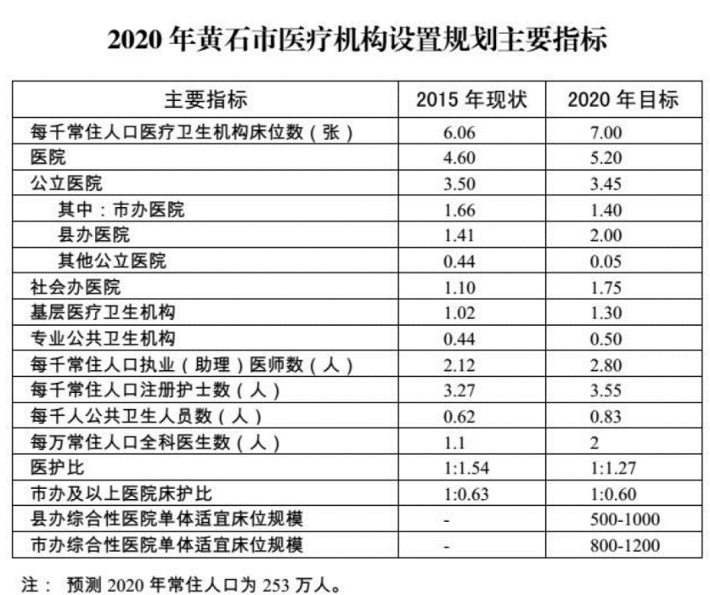五、提升医疗卫生服务能力。更加注重人才队伍建设、医学科研、信息化建设、精细化管理，加强功能整合和分工协作，发挥医疗卫生资源的综合效能，提升整体服务能力。到2020年，全市医疗卫生机构床位总数达17710张（每千常驻人口床位数达到7.0张），其中公立医院床位8728张（每千常驻人口3.45张），社会办医院4428张（每千常驻人口1.75张），基层医疗卫生机构3289张（每千常驻人口1.3张），专业公共卫生机构1265张（每千常驻人口0.5张）。在全市每千常驻人口床位数7.0张规划目标中，中医类床位占比0.55张，儿科床位占比0.4张，精神卫生床位占比0.4张，康复护理床位占比0.5张。